**الجمهورية الجزائرية الديمقراطية الشعبية**

**  
مديرية التربية لولاية البيض ثانوية حميتو الحاج علي- الشلالة**

**تقويم تشخيصي في مادة الرياضيات للسنة الثالثة تسيير**

**2024/2025**

**التمرين الأول:**

متتالية عددية معرفة على $N$ بالعبارة:  .

1. أحسب الحدود  ،  ،  ، .
2. أثبت أن  متتالية حسابية يطلب تعيين أساسها.
3. هل العدد  حد من حدود المتتالية  ؟ ما رتبته؟
4. أحسب المجموع: 

**التمرين الثاني:**

ليكن  التمثيل البياني لدالة  المعرفة على  موضح في الشكل المقابل و  مماس للمنحنى عند النقطة 

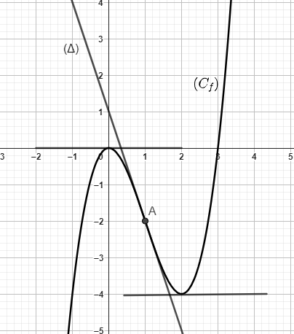

**بقراءة بيانية عين:**

1.  ،  ،  و 
2. أكتب معادلة للمستقيم 
3. حلول المعادلة 
4. القيمة الحدية للدالة  على المجال 
5. أ- شكل جدول تغيرات الدالة .  
   ب- استنتج إشارة 
6. عين إشارة 

**الصفحة 01 من 02**

**التمرين الثالث:**

لتكن الدالة  المعرفة على  بــــ: 

 هو تمثيلها البياني في المستوي المنسوب إلى المعلم المتعامد والمتجانس 

1. احسب  ، 
2. احسب  ثم ادرس اتجاه تغير الدالة  وشكل جدول تغيراتها
3. اكتب معادلة المماس للمنحنى  عند النقطة ذات الفاصلة 2
4. تحقق أنه من أجل كل عدد حقيقي  : 
5. أ) عين نقط تقاطع المنحنى  مع حامل محور الفواصل

ب) احسب 

1. أنشئ المماس  ثم المنحنى 



**الصفحة 02 من 02**